НЕВРОЛОГІЯ. ОРГАНИ ЧУТТЯ
ЗАНЯТТЯ 5.

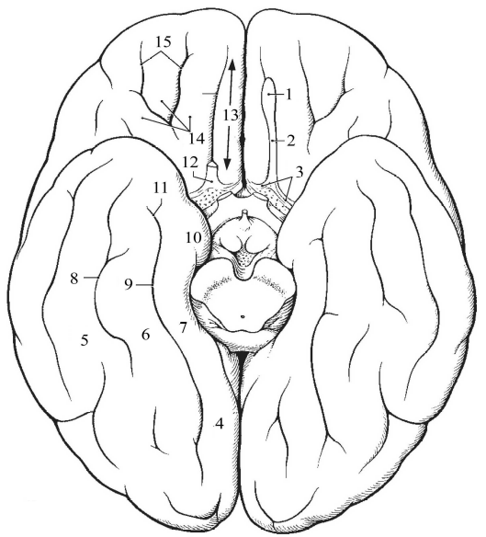 | Рис 4. Основа півкуль великого мозку.
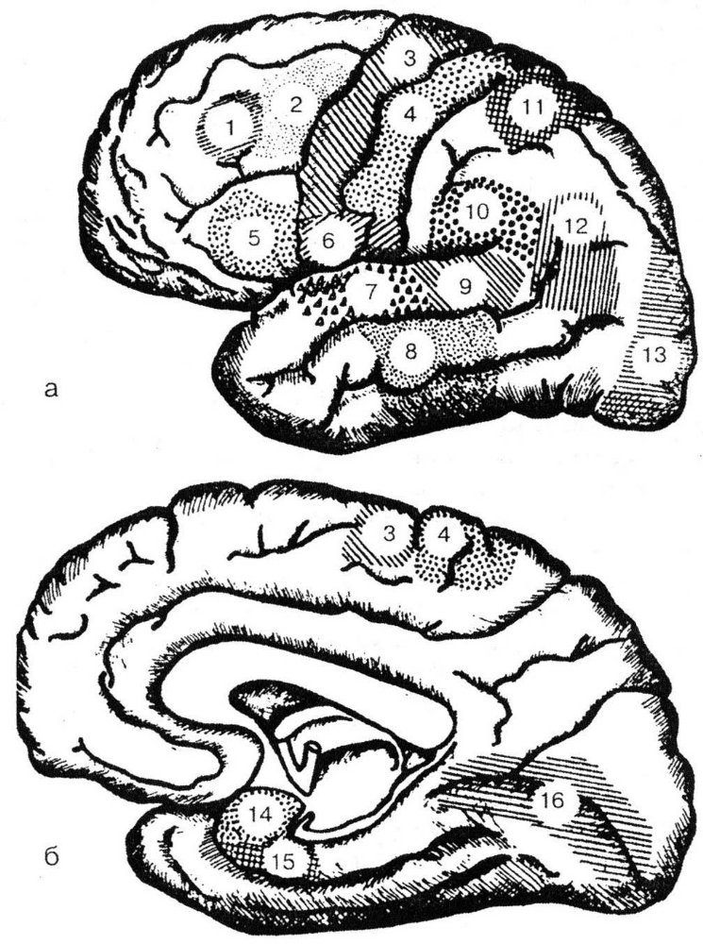 | Рис 5. Локалізація функцій в корі головного мозку
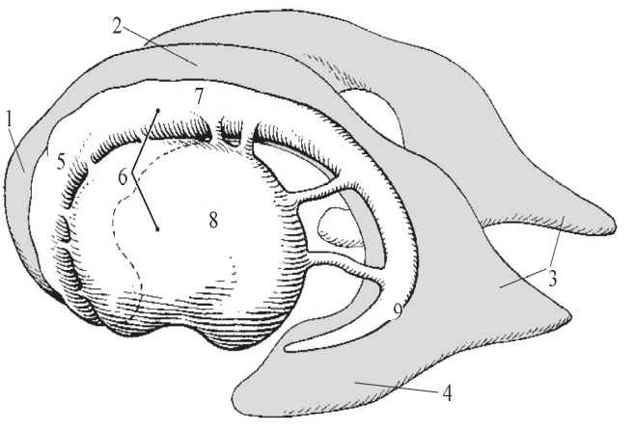 | Рис 6. Схема базальних ядер та бокових шлуночків.
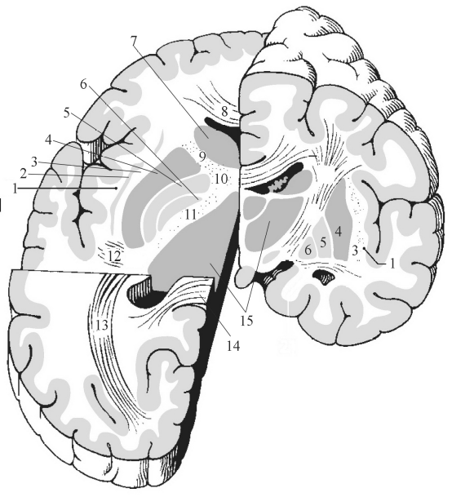 | Рис 7. Підкіркові ядра та біла речовина півкуль.
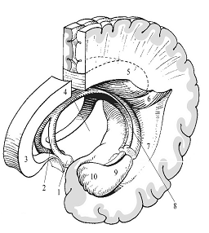 | Рис 8. Склепіння та гіпокамп.
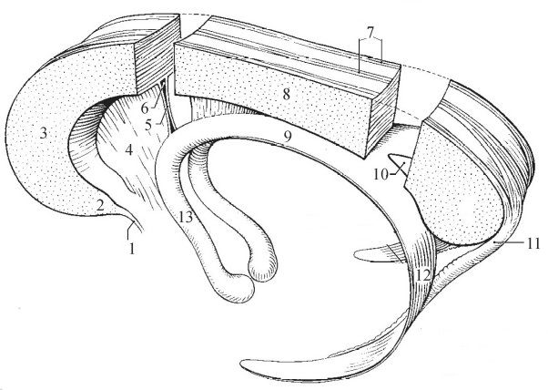 | Рис 9. Склепіння та мозолисте тіло.
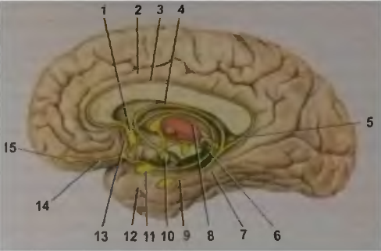 | Рис 10. Структури лімбічної системи
Контрольні питання:
- Філо- і онтогенез головного мозку.
- Назвати частини і поверхні головного мозку.
- Складові частини кінцевого мозку.
- Будова кори головного мозку, локалізація функцій
- Назвіть борозни і звивини, розташовані на верхньолатеральній поверхні півкулі великого мозку.
- Які борозни і звивини видно на медіальній поверхні півкулі великого мозку?
- Які борозни і звивини розташовані на нижній поверхні півкулі великого мозку?
- Яку ділянку півкулі називають п’ятою (захованою) долею мозку і де вона розміщена?
- Які долі, борозни і звивини розрізняють в острівці?
- Які структури відносять до периферичного відділу нюхового мозку? До центрального його відділу?
- Назвіть структури, що відносяться до лімбічної системі.
- Перерахуйте шари кори великого мозку, дайте характеристику кожному шару.
- Назвіть функціональні центри, розташовані в корі лобової частки.
- Які функціональні центри знаходяться в корі тім'яної частки?
- Які функціональні центри локалізуються в корі скроневої частки?
- В корі яких звивин розташовані центри мови (артикуляції, письмовій та усній мові)?
- Базальні ядра, їх склад, функція. Перерахуйте підкіркові ядра кінцевого мозку.
- Опишіть смугасте тіло: структури, що до нього відносяться, їх локалізація, функції і нервові зв'язки.
- Опишіть огорожу та мигдалеподібне тіло: локалізація, функції і нервові зв'язки.
- На які частини поділяється хвостате ядро? Де вони локалізуються?
- На які частини поділяється сочевицеподібне ядро?
- Де розташовуються ядра мигдалеподібного тіла?
- Дайте класифікацію провідних шляхів кінцевого мозку.
- Опишіть зовнішню і крайню капсули: локалізація, склад волокон.
- Опишіть внутрішню капсулу, топографію провідних шляхів у внутрішній капсулі.
- Опишіть спайки головного мозку: передня, задня і мозолисте тіло.
- Опишіть бічні шлуночки, їх форму, частини, стінки, топографію, повідомлення.
- Де локалізуються кіркові центри I сигнальної системи?
- Де локалізуються кіркові центри ІІ сигнальної системи?
- На які 3 системи діляться нервові волокна кінцевого мозку?
- Що собою являють асоціативні волокна, і як вони поділяються?
- Що собою являють комісуральних волокна? Де вони проходять?
- Що собою являють проекційні волокна? Де проходить їх більша частина?
- Які розрізняють спайки мозку? З яких частин складається мозолисте тіло або велика спайка мозку?
- Що являє собою передня спайка мозку, де вона розміщена, що з’єднює?
- Де розміщена прозора перегородка і з чого вона складається?
- З яких частин складається склепіння мозку?
- Залишком якого мозкового міхура є бічні шлуночки?
- З яких частин складається кожен з бічних шлуночків і де кожна з них розміщена?
- Які структури утворюють стінки кожної частини бічних шлуночків?
- За допомогою чого і з чим сполучаються бічні шлуночки?

